 公文編號：941-5007-05816
淡江大學社團活動成果報告表
主辦社團：資深女童軍團 |  |  | 活動名稱：資深女童軍團和羅浮群聯合團迎新
活動時間：94年10月15日.16日 |  |  | 活動地點：鄧公國小
服務人數：35人 |  |  | 活動等級：◻A ■B ◻C ◻D
參加人數(次)：25人 |  | 經費總支出：25015元
活  動  目  的 | 吸引新伙伴加入.培養大二伙伴的工作態度及責任感和提升對團部的向心力
活  動  內  容  與  成  果 | 活動內容:  使伙伴藉由參加活動對童軍有更近一步的了解，已達香火鼎盛之目的  活動成果:  - 確實使新進伙伴對於童軍有深入的認知  - 新進伙伴對於此次的團迎新正面評價頗高  該活動是否為比賽性質 □是 ■不是(若勾〝是〞，請將比賽成果詳細列出)
經  費  來  源  與  金  額 | 由參加人員共同分擔，不足餘額將由團費支出
檢  討  與  建  議 | 1.建議下屆對於雨備場地規畫要相當重視  2.建議下屆營本部對於工作人員的態度要求要確實  3.建議下屆營本部對於工作人員的健康狀況要多加注意  4.建議下屆營本部可以在加強臨時的應變能力  5.建議下屆對於選擇活動場地可以更加提早和確實

指導老師：______陳惠娟_________ 負責人：_______魏金鳳___________
工作人員名冊
姓名 | 職稱（擔任工作） | 學號
魏金鳳 | 執行長 | 492471288
劉丞偉 | 營本部 | 492350839
陳斯婷 | 聯隊長 | 492550214
許虔棻 | 活動組組長 | 492531925
傅首蓉 | 活動組副組長 | 493420908
黃建銘 | 活動組副組長 | 493040405
張文欣 | 活動組組員 | 493471907
林志仲 | 活動組組員 | 4931911190
黃泰進 | 活動組組員 | 493351349
張珳珺 | 活動組組員 | 493191075
蕭琪蓉 | 糧秘組組長 | 492531297
黃月柔 | 糧秘組副組長 | 493461304
沈芳妤 | 糧秘組組員 | 493010838
陳豐凌 | 糧秘組組員 | 非本校學生
吳欣倫 | 糧秘組組員 | 非本校學生
莊健佑 | 營地組組長 | 492330617
林漢翔 | 營地組副組長 | 493351349
黃浩展 | 營地組副組長 | 493191158
陳婉婷 | 營地組組員 | 493040835
曾耀霆 | 營地組組員 | 493467137
劉祐任 | 營地組組員 | 493530546
曹雅筑 | 生活組組長 | 491050828
江桂美 | 生活組副組長 | 491001060
鍾建緯 | 生活組組員 | 492451934
王姝方 | 生活組組員 | 492350243
黃孝慈 | 生活組組員 | 492020853
林 襄 | 生活組組員 | 491060660
郭一成 | 生活組組員 | 非本校學生
厲汝正 | 生活組組員 | 491540224
黃怡菁 | 生活組組員 | 491050927
謝明樺 | 生活組組員 | 491051289
簡季群 | 生活組組員 | 491193230
余亭妍 | 生活組組員 | 491040613
黃詩婷 | 生活組組員 | 491000658
社團名稱： 資深女童軍團 活動名稱： 資深女童軍團和羅浮群聯合團迎新
經費收支報告表
活動日期： 94年10月15.16日 活動地點：鄧公國小

項目名稱 | 收入 | 支出 | 結餘 | 備註
團迎新報名費 | 25200
探路費用 | 1120
團迎新活動退費 |  | 700
營本部支出 |  | 592
活動組支出 |  | 1349
生活組支出 |  | 1261
糧秘組支出 |  | 20940
營地組支出 |  | 173
淨額 | 1305

活動集錦
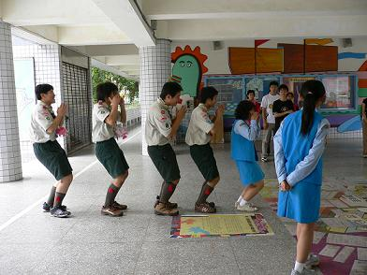
時間： 94 年 10 月 15 日 | 地點：鄧公國小
內容：活動組—瘋狂蘿蔔蹲
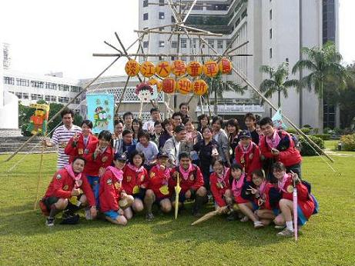
時間： 94 年 10 月 15 日 | 地點：蛋捲廣場
內容：全體學員曝光

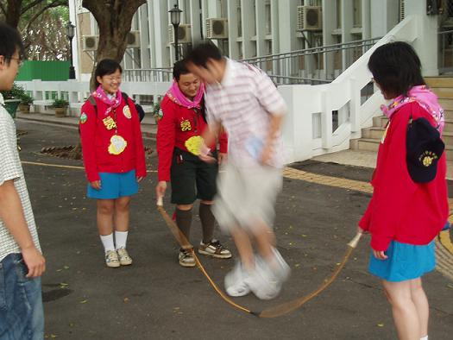
時間： 94 年 10 月 15 日 | 地點：鄧公國小
內容：孟母五遷—正在努力的跳繩!
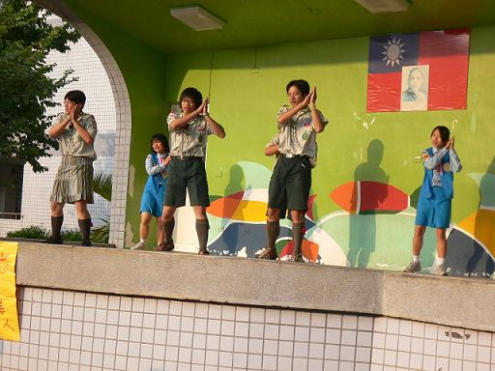
時間： 94 年 10 月 15 日 | 地點：鄧公國小
內容： 喚醒睡美人—熱血早操

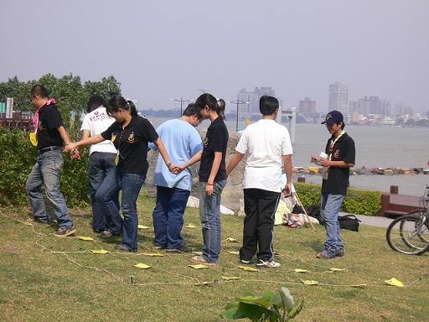
時間： 94 年 10 月 16 日 | 地點：八里
內容：湯姆歷險記—大家合力完成任務
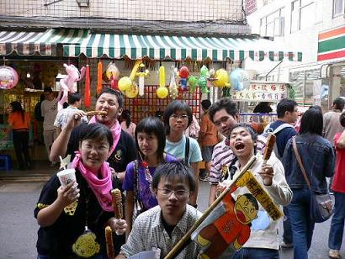
時間： 94 年 10 月 16 日 | 地點：淡水老街
內容：十字路口—美味的淡水小吃

